各接入企业：
有关网站备案密码重置，网站注销填写要求如下：
- 请各接入商转告客户进入浙江省通信管理局官网下载最新版申请表。
- 请各接入商转告客户在填写申请表时（密码重置申请表、网站注销申请表）仔细阅读填表说明。
- 请各接入商转告客户在填写申请表时（密码重置申请表、网站注销申请表），联系人及电话写现经办人。（手机、固话均可，但确保能联系到申请表上现经办人）。
- 请各接入商转告客户（密码重置及注销后，管局工作人员是以电话形式告知申请表上的联系人，（不以邮件，短信形式告知）。
注：工作人员电话告知申请表上联系人，若对方不清楚，视为申请表不正确处理。

http://zcainfo.miitbeian.gov.cn/state/outPortal/loginPortal.action

材料下载步骤：
1，百度浙江省通信管理局官网 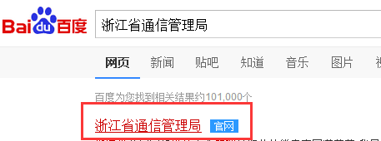 2，网上办事 
3，ICP/IP地址/域名信息备案管理系统 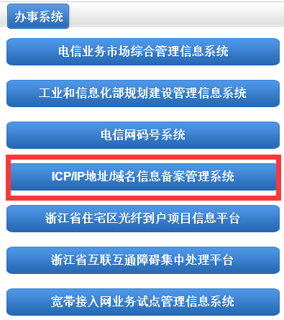
4，相关下载 